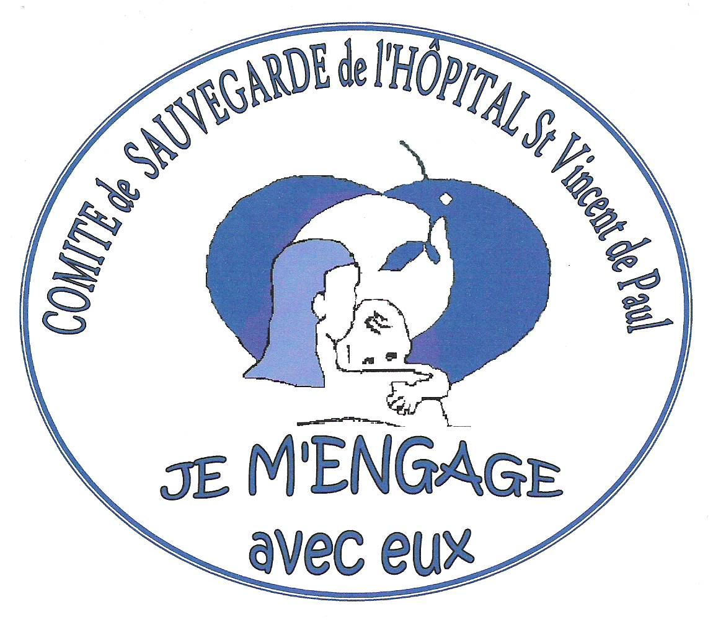

Le mercredi 14 septembre 2005

Comité de Sauvegarde
Hôpital Saint Vincent de Paul
82 Avenue Denfert Rochereau Monsieur XAVIER Bertrand
75014 PARIS Ministre de la Santé
Ministère de la santé et des solidarités
8,avenue de Ségur
Téléphone : 01.40.48.81.98 75350 Paris 07
Télécopié : 01.40.48.83.77
E.MAIL : cgt.saintvincent@svp.ap-hop-paris.fr
Site Internet : www.sauvonssaintvincent.com

Monsieur le Ministre,

Le comité de sauvegarde désirerait s’entretenir avec vous et vous interpelle au sujet de la situation de notre établissement, qui ne vous est pas inconnue. Depuis plus d’un an, notre Comité a multiplié les démarches en direction de votre prédécesseur et de vous même, afin de vous rencontrer, mais cette demande n’a pas abouti jusqu’à ce jour. Malgré quelques brèves rencontres avec les autres responsables du Ministère que vous aviez délégués, il n’a jamais été apporté de réponse à nos interrogations et aux inquiétudes que nous avions exprimées quant à l’avenir de notre établissement.

Il est de notoriété publique que notre établissement fait l’objet d’un acharnement et d’une pression constante sur son fonctionnement et sur l’existence de nos activités, depuis plusieurs années.

Grâce à l’action de notre comité de sauvegarde nous avions arraché et fait validé au Conseil d’Administration de l’AP-HP en 2002 la reconnaissance et la pertinence du maintien et du développement de nos activités pédiatriques et périnatales au sein du Groupe Hospitalier Cochin/St Vincent de Paul/La Roche Guyon.
Pourtant, notre établissement a fait l’objet dans le cadre du Plan Stratégique de l’AP-HP 2005-2010 d’une décision administrative de démantèlement qui a déjà commencé. Dés le début du mois de juillet, la fermeture de notre service de Neuropédiatrie, Orthophonie et EMG a eu immédiatement des répercussions négatives sur la prise en charge et le suivi des enfants handicapés qui bénéficiaient des services de notre établissement, ainsi que sur l’activité générale de l’établissement.

En outre, la découverte de fœtus mort-nés conservés dans la chambre mortuaire de l’hôpital que vous avez révélée publiquement le 2 août, a suscité naturellement émotion et interrogation. Dans votre déclaration à la presse du 2 août vous faites part « de votre profonde émotion et de votre indignation face à une telle découverte » après vous être rendu au sein de l’établissement. Dans cette même déclaration vous affirmiez « cette situation exige un devoir de vérité ». Une enquête administrative a été confiée à l’inspection Générale des Affaires Sociales (IGAS). Nous espérons, nous aussi, que cette enquête apportera les éclaircissements nécessaires sur les dysfonctionnements et les responsabilités.

Mais nous constatons que la forte médiatisation des 2.3.4 août, à l’issue des différentes communications du Ministère et de l’AP-HP au sujet de la découverte de fœtus, a été dommageable pour des milliers de familles ayant vécu une telle épreuve lors des complications rencontrées pendant la grossesse. Nous tenons à rendre un hommage appuyé à l’exemplarité des équipes médicales, paramédicales et administratives de notre établissement dans la gestion responsable dans leur exercice professionnel, tout au long du mois d’Août, et encore actuellement, pour la prise en charge de l’ensemble des familles et des patientes chez qui, à la suite de l’annonce médiatique, a été réveillé le souvenir de cet épisode douloureux, et qui en ont été bouleversées et angoissées.

Cette réponse des personnels, à la population de toute l’Ile de France et au delà, face à une situation difficile est bien un indicateur fort de l’efficacité et de l’utilité de notre établissement, qui n’est plus à démontrer. Ce travail dans la dignité, avec cette conscience professionnelle, avec cet investissement de tous les professionnels de notre établissement qui ont répondu et continuent à répondre aux interrogations et qui soignent les traumatismes de ces familles, témoignent une fois encore de la compétence et du sens des responsabilités des équipes pluridisciplinaires de notre hôpital.

Nous ne pouvons accepter que le discrédit soit jeté sur cet hôpital et ses personnels à partir d’un dysfonctionnement, qui reste encore à établir, au sein d’un secteur de l’hôpital. Au quotidien, depuis 6 années, la communauté hospitalière se retrouve souvent seule face aux difficultés pour faire vivre cet établissement et y accueillir avec compétence et professionnalisme les malades et leur famille.

La forte médiatisation des événements des dernières semaines ne saurait donc occulter l’excellence de ce pôle de référence en matière de périnatalité, de néonatalogie, de maternité, de pédiatrie, de prise en charge médicochirurgicale et de traitement pluridisciplinaire des enfants handicapés sur un même site. L’hôpital Saint Vincent de Paul permet, par son activité, la prise en charge dans Paris intra-muros de 25 000 urgences pédiatriques, 2500 accouchements et plus de 3500 opérations par an.

Votre courte visite au sein de l’établissement le 2 août à midi, vous a fait dire le 5 août à propos de votre visite : « je sais ce que j’ai vu » mais celle-ci ne vous a sans doute pas permis de voir et de constater les qualités notoires de cet établissement public de santé défendu depuis plus de 6 années par un comité de sauvegarde dans lequel plus de 50 000 membres (médecins, usagers, élus, association …) témoignent de l’utilité et l’excellence de cet établissement.

Nous sollicitons donc votre venue dans cet établissement, afin d’apprécier ce que le service public de santé et ses équipes font au quotidien pour répondre aux besoins des centaines de milliers d’usagers. Cette visite pourrait aussi vous permettre d’avoir un regard sur l’existence quotidienne et les conditions de travail difficiles des personnels et de constater le préjudice dont notre établissement et ses personnels font l’objet depuis les 6 années de remise en cause de nos activités.

Les membres du Comité de Sauvegarde de l’hôpital Saint Vincent de Paul vous sollicitent une nouvelle fois pour vous rencontrer, notamment si vous aviez décidé de revenir dans notre établissement.

Les membres du comité de sauvegarde continuent leurs actions pour la défense des activités de l’hôpital Saint Vincent de Paul et ses personnels.

Dans l’attente d’une rencontre et d’une visite au sein de l’établissement veuillez agréer, monsieur le Ministre, l’expression de notre haute considération.

LE COMITE DE SAUVEGARDE
Hôpital Saint Vincent de Paul

Pour le Comité Mr CAMMAS Olivier

